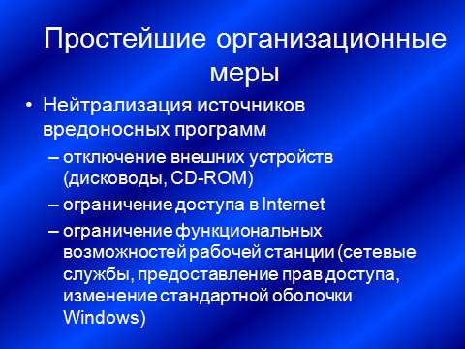
Предметно-ориентированная задача к практическому занятию № 4


Задание: Укажите (* звездочками) места где производится операции по нейтрализации источников вредоносных программ.

